  - Lunes 4 noviembre LANZAROTE - MADRID
Presentación en el aeropuerto 2 horas antes de la salida para trámites de facturación y embarque para volar con destino a Madrid. Llegada, recogida de equipaje y traslado al hotel. Distribución de habitaciones. Alojamiento.

Martes 5 noviembre MADRID – PEKIN
Desayuno y traslado al aeropuerto para facturar y volar con destino a Pekin, Noche abordo.
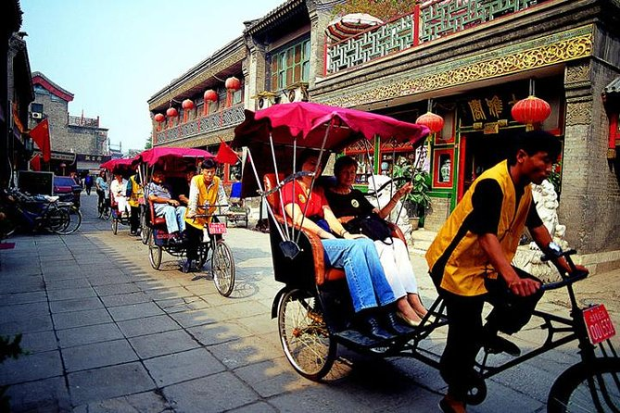
Miércoles 6 noviembre PEKIN
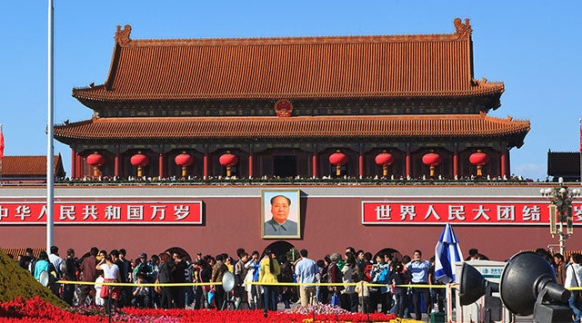
Llegada a Pekin muy temprano, control de inmigración y recogida de equipaje. Nos recoge el guía y empezamos haciendo una excursión, Hutong tour, donde nos llevaran, parte del recorrido en bicicleta. Hutong es la antigua zona de viviendas en Pekin (las agrupaciones de vecinos "Siheyuan" (patios), en muchas calles pequeñas, la mayoría de los cuales ordenada diseñado como un tablero de ajedrez, ya sea corriendo de norte a sur o de este a oeste). Almuerzo. Después del almuerzo continuamos al hotel para hacer reparto de habitaciones. Por la tarde algo de tiempo libre, para descansar o dar un paseo en la zona donde esta el hotel

Jueves 7 noviembre PEKIN
Durante este día visitaremos: el Palacio Imperial, conocido como “la Ciudad Prohibida”, la Plaza Tian An Men, una de las mayores del mundo, y el Palacio de Verano que era un jardín veraniego para la casa imperial de la Dinastía Qing. Almuerzo incluido. Cena en el hotel. Alojamiento.
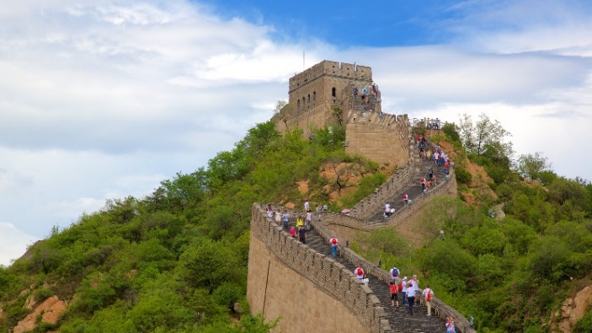
Viernes 8 noviembre PEKIN
Desayuno y excursión a la Gran Muralla , espectacular y grandiosa obra arquitectónica, cuyos añales cubren más de 2.000 años. Almuerzo incluido. Por la tarde vuelta a la ciudad y hacemos una parada cerca del “Nido del Pájaro”(Estadio Nacional) y el “Cubo del Agua”(Centro Nacional de Natación) para tomar fotos (sin entrar en los estadios). Terminaremos con la cena de bienvenida degustando el delicioso Pato Laqueado de Beijing
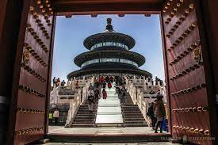
Sábado 9 noviembre PEKIN – XI’AN
Visita del Templo del Cielo, construido en 1420 con una superficie de 267 ha, donde los emperadores rezaban por las buenas cosechas. Almuerzo incluido. Por la tarde, traslado a la estación de tren para tomar el tren de alta velocidad en Clase Turista a Xi´an, antigua capital de China con 3.000 años de existencia, única capital amurallada y punto de partida de la famosa “Ruta de la Seda”. Traslado al hotel. Cena y alojamiento.
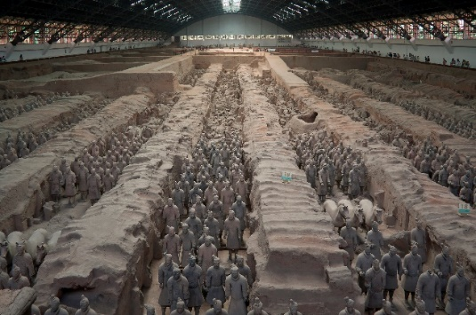
Domingo 10 noviembre XI’AN

Hoy visitaremos el famoso Museo de Guerreros y Corceles de Terracota, en el que se guardan más de 6.000 figuras de tamaño natural, que representan un gran ejército de guerreros, corceles y carros de guerra que custodian la tumba del emperador Qin. Almuerzo incluido. Por la tarde visitaremos a la Pequeña Pagoda de la Oca Silvestre (sin subir), hallada dentro del Templo Jianfu, a aproximadamente un kilómetro al sur de la zona urbana de Xi´an, y
finalizaremos con una visita al Barrio Musulmán (sin entrar en la Gran Mezquita). Sin Cena. Alojamiento.

Lunes 11 noviembre XI’AN - GUILIN
Desayuno y a la hora acordada, traslado al aeropuerto para facturar y volar con destino a Guilin. Sin Almuerzo. Llegada, recogida de equipaje y continuamos para subir a la Colina de Trompa de Elefante, que se encuentra en la confluencia del río Li y el río de las adelfas. Es el símbolo de la ciudad de Guilin. Traslado al hotel. Cena y alojamiento.

Martes 12 noviembre GUILIN
Desayuno. En este día realizaremos un crucero por el Río Li, que goza de una reputación mundial por “la soberana hermosura paisajística” conformada por colinas verticales surcadas por ríos de aguas diáfanas con grutas fantásticas. Almuerzo a bordo. Por la tarde terminaremos con una visita a la Gruta de Flautas de Caña. Cena en el hotel y alojamiento.

Miércoles 13 noviembre GUILIN - SHANGHAI
Desayuno y a la hora prevista, traslado al aeropuerto para facturar y volar con destino a Shanghai.. Sin Almuerzo. Llegada y traslado al hotel. Haremos un Crucero por el Rio Huangpu, donde podremos ver el Skyline de la ciudad con todas las formas de edificios e iluminación.
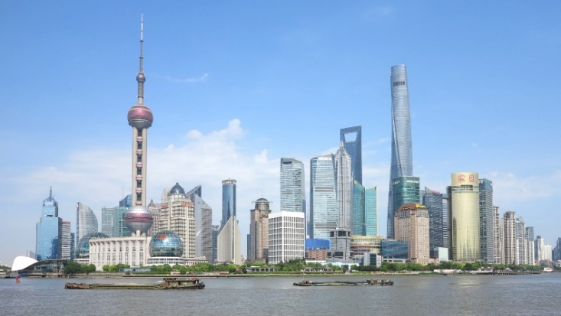
Jueves 14 noviembre SHANGHAI
Desayuno y comenzamos excursión, todo el día, visitando el Jardín Yuyuan , el Barrio Antiguo, el Templo de Buda de Jade y el Malecón de la Ciudad. Almuerzo incluido . habrá algo de tiempo libre para compras. Cena en el hotel. Alojamiento.

Viernes 15 noviembre SHANGHAI - MADRID
Desayuno, salida del hotel, con maletas, para hacer excursión al barrio de Pudong, bastante menos poblado y con parques, donde esta además el parque temático Shanghai Disney y el Century Park. También subiremos a la Torre Jinmao con una altura de 420 m desde donde tendremos una muy bonita vista de la ciudad. Almuerzo. Algo de tiempo libre y a ultima hora de la tarde traslado al aeropuerto para facturar y volar con destino a Madrid, vía Pekin, donde haremos transbordo. Noche abordo. Con cena y desayuno.

Sábado 16 MADRID – LANZAROTE
Llegada a Madrid, recogida de equipaje y facturación para volar con destino a Lanzarote. Llegada a la Isla y fin de nuestros servicios
  - INCLUYE:
- Billete de avión Lanzarote -Madrid y regreso con dto. de residente canario.
- Hotel en Madrid a la ida con desayuno.
- Vuelos España China y vuelta con Air China (CA)
- Hoteles en China 5* (Equivalente a 4* sup en Europa)
- Guía acompañante de habla hispana en cada una de las zonas de China.
- Guagua para todo el recorrido según itinerario.
- Seguro de asistencia y cancelación (ver condiciones).
- Comidas, según se detallado en programa, sin bebida.
- Todos los transportes según programa
- Todas las entradas, excepto lo que dice no incluido
- Tasas aéreas. A verificar en el momento de la emisión de los billetes.
- Acompañante de la agencia.

  - PRECIO por persona:
En habitación doble …………………… 3.620 €
En habitación Individual ………… 4.100 €

  - VUELOS: con Air China (CA)
4/11 Lanzarote – Madrid
5/11 Madrid – Pekin 12:30 – 06:10+1 (10:40 h)
11/11 Xi’an – Guilin
13/11 Guilin – Shanghai
15/11 Shanghai – Pekin 21:30 – 23:45
16/11 Pekin - Madrid 01:55 – 07:00 (12:05 h)
Madrid – Lanzarote

www.viajeslamolina.com

Nota:
El equipaje a llevar por persona es una maleta de 20 kg y un bolso de mano hasta 6 kg, por persona. La documentación, pasaporte en vigor con mas de 6 meses. No recomendado para Personas con movilidad reducida

